Dzień dobry 03.04 .2020r
Proszę zapisz temat lekcji w zeszycie , a następnie zapoznaj się z poniższą lekcją według kolejności .
Miłej pracy – w razie problemów kontaktuj się ze mną przez pocztę
Zadania oznaczone ✍ odsyłamy ( do następnej lekcji)

Temat: Podział Ziemi na półkule
Przypomnij sobie lokalizacje kontynentów wejdź w podany link
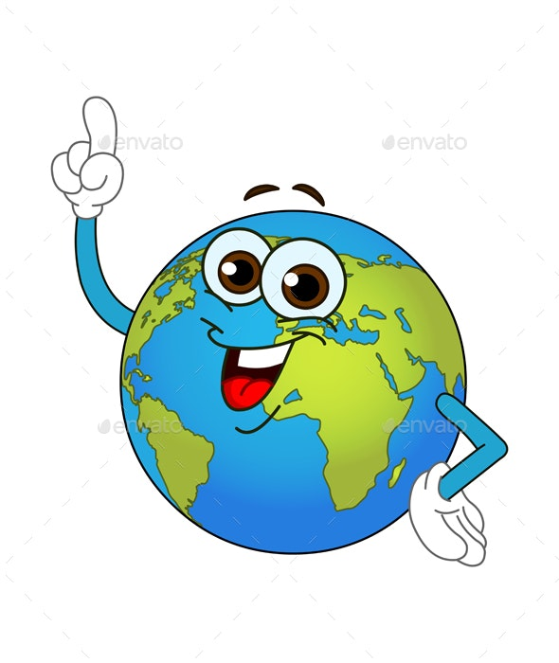
https://wordwall.net/pl/resource/420167/geografia/kontynenty

Potrzebne materiały: podręcznik ( str. 86-90) , zeszyt ćwiczeń, atlas
Zadanie ✍
NACOBEZU ( czyli : Na co będę zwracał uwagę )
- Symbole kierunków geograficznych (N, S, W, E)
- podział Ziemi na półkule
- południki i równoleżniki: , równik, południk zerowy i 180º, zwrotniki i koła podbiegunowe oraz półkule
- Określanie położenia punktów oraz położenie kontynentów i oceanów względem równika i południka zerowego

Zanim zaczniesz……….
Przygotuj mapę świata ( znajduję się na końcu w podręczniku zatytułowana : Ukształtowanie powierzchni Ziemi) następnie odszukaj taką samą w atlasie
Przypomnij sobie z poprzednich lekcji:
- Główne kierunki geograficzne
- Ile mamy kontynentów
- Odszukaj na mapie kontynenty i podaj ich nazwy

- Północ oznaczmy symbolem …….  - Południe oznaczamy symbolem  - Zachód oznaczamy symbolem………..  - Wschód oznaczamy symbolem….. |  | 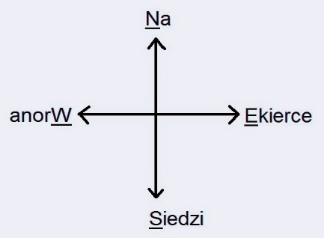

●Znasz już nazwy kontynentowi potrafisz wskazać je na mapie świata.

1. Dzisiaj poznasz między innymi dwa rodzaje linii, które widać na globusie i mapie

Te linie to POŁUDNIKI i RÓWNOLEŻNIKI
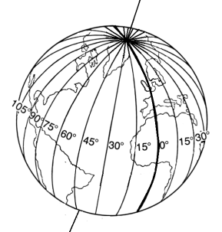  Linie pionowe to południki | Linie poziome to równoleżniki  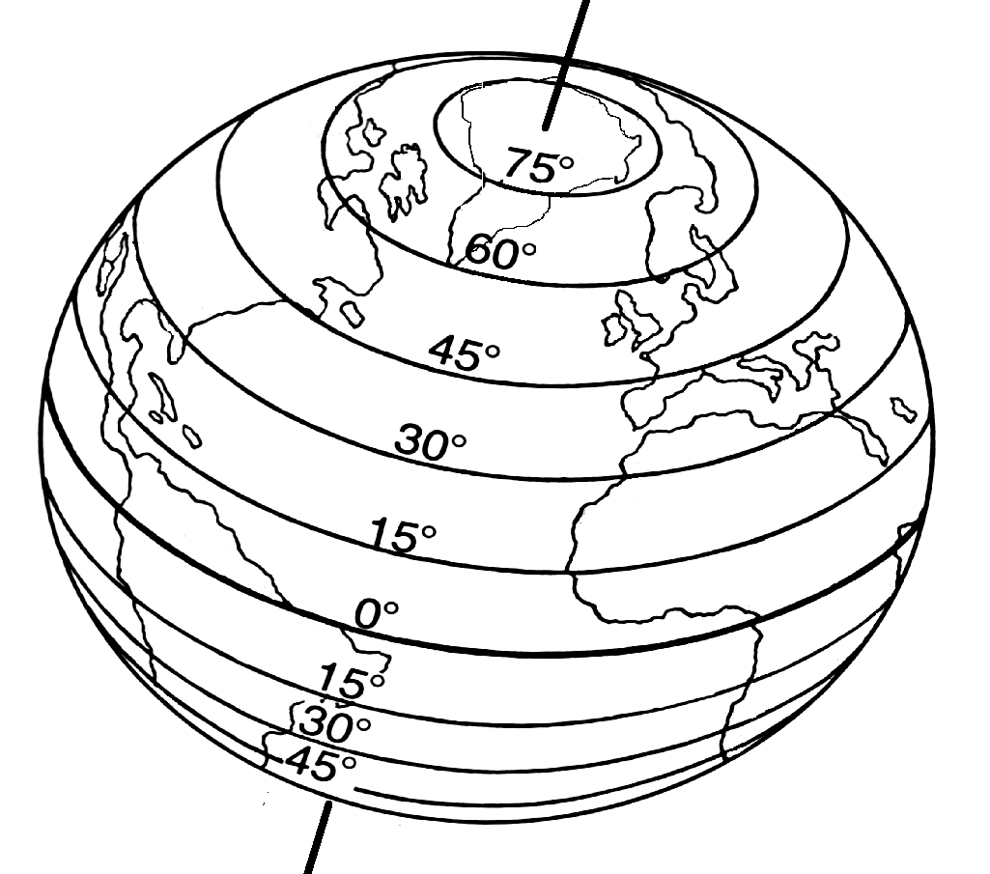

Spójrz na poniższą mapkę i wskaż południki i równoleżniki
Linie te przecinają się pod kątem prostym
Południk Oᵒ

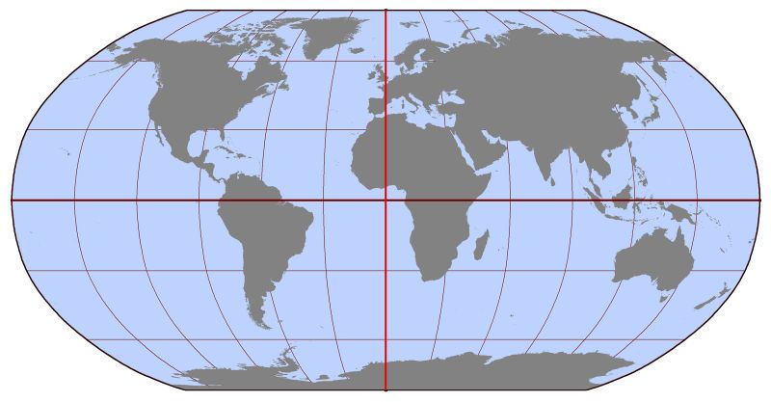
Równik

Dla utrwalenia - zapoznaj się z treścią w podręczniku na str. 87.
Zadanie ✍- w ćwiczeniach str. 52 zad. 2

Wśród równoleżników jeden jest najdłuższy to to RÓWNIK

2. Oprócz równika nadano nazwy jeszcze 4 równoleżnikom
odczytaj ich nazwy z poniższej mapki np. zwrotnik Raka
Odszukaj te równoleżniki na mapie świata w podręczniku lub atlasie

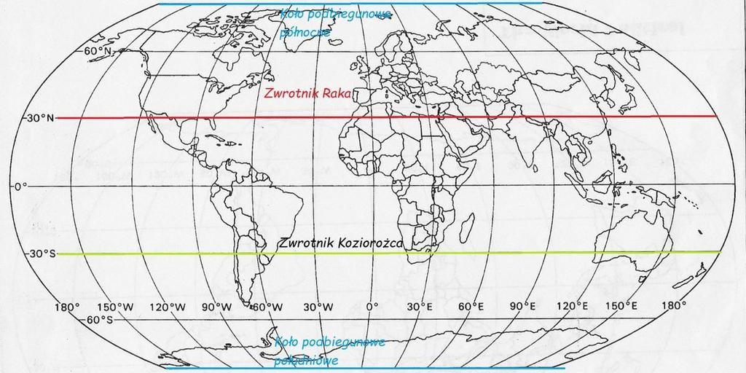

3.Ziemię można umownie podzielić na półkule ( otwórz podręcznik na str. 88

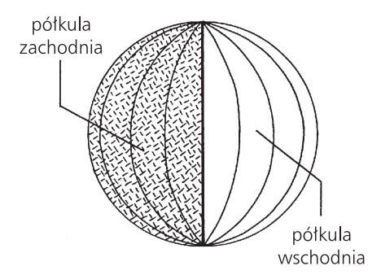 | 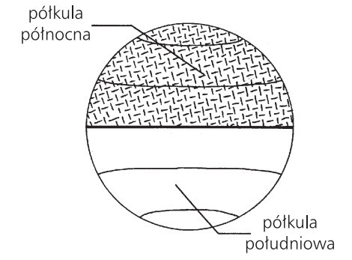

W zależności pod płsaszczyzny podziału wyróżnia się: półkulę Wi E oraz N i S
Wskaż na powyższych schematach równik i południk a nastepnie uzupełnij zadania

- Równik dzieli kulę ziemską na 2 półkule …………. i………
- Południk 0ᵒ) dzieli kulę ziemska na 2 półkulę ………………i ………………

4. Podział Ziemi na półkule można przedstawić na mapie świata
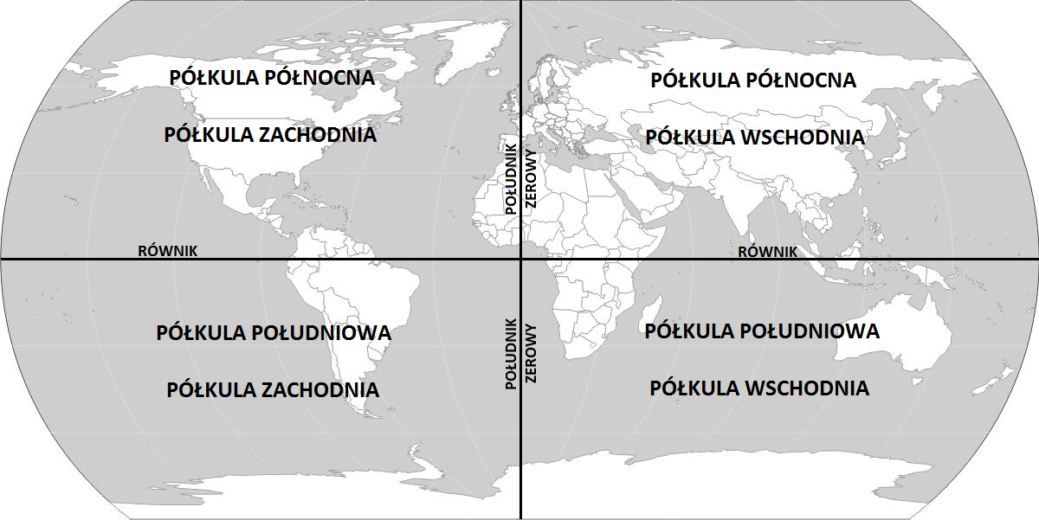

JAK OKREŚLIĆ NA KTÓREJ PÓŁKULI ZNAJDUJE SIĘ PUNKT A i B ?

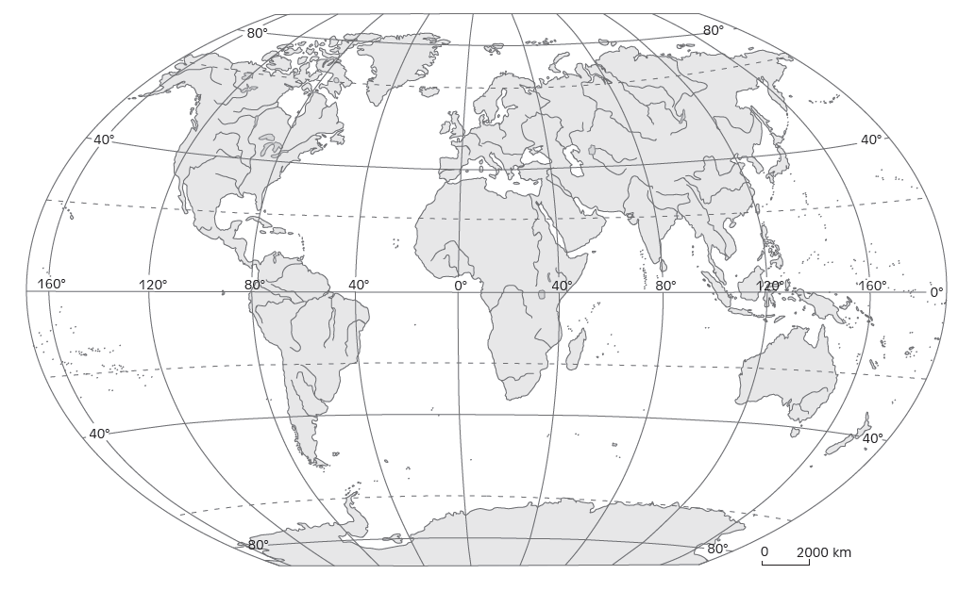
B
A

- Odszukaj na mapie równik
- Ustal czy punkt A leży nad równikem czy pod równikiem
- Nasz punkt A leży nad równikem to oznacza , że znajduje się na półkuli północnej (N)
- Odszukaj na mapie południk 0
- Ustal czy punkt A leży po prawej czy lewej stronie południka 0
- Nasz punkt A znajduje się się po prawej stronie południka O to oznacza , że jest się na półkul wschodniej E
Podsumowanie : Punkt A leży na półkuli północno-wschodniej (NE)

- Określ samodzielnie położenie punktu B postępując wtak samo.
✍Zapisz w zeszycie punkt B

Podsumowanie :
● Dzieli kulę ziemską na na półkule północną i południową ………………
● Dzieli kulę ziemską na półkulę wschodnią i zachodnią ……………………
● Najdłuższy z równoleżników to …………………………………
● Wśród równoleżników są zwrotniki ………………………i ……………………
● Na półkuli północnej znajduje się zwrotnik …………………………
● Na półkuli południowej znajduje się zwrotnik …………………………….

Zadanie ✍Czas na ćwiczenia atr.53 zad. 3 i 4

Dla utrwalenaia zapoznaj się z treścią w podręczniku str, 87 i 88

